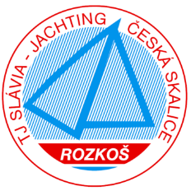
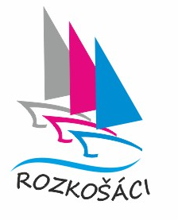
Informace k pobytovému táboru
Rozkošáci 2025

začátek tábora: 6.7.2025
konec tábora: 11.7.2025
místo konání: areál Jachtklubu T.J. Slavia Rozkoš
vedoucí tábora: Dagmar Mazalová, tel 704 867 641
zástupce vedoucího tábora: Radek Mazal 702 020 330
zdravotník: Barbora Veselá - tel: 774 701 974
admin: Kateřina Víšková
Náš tábor je zaměřen na sport, a na vytváření vztahu k vodě a plavidlům obecně. Pod dozorem trenérů a táborových vedoucích se budou děti učit pádlovat i plachtit, hrát hry a závodit. Čeká nás celotáborová hra, rukodělné činnosti, hry, sport a hlavně trénink na vodě. Děti budou v kontaktu s vodou v různých formách po velkou část dne, a to nejen za ideálního počasí. Doporučujeme děti dostatečně vybavit na teplé, ale i studené počasí. I v červenci se může stát, že budeme trénovat v teplotách okolo 15 stupňů.
Budíček bude v sedm hodin ráno a večerka v devět hodin večer. Děti budou spát v ve velkých rodinných stanech s podlážkou, věci budou mít v předsíňce, a proto doporučujeme oblečení sbalit do kufru. V něm se udržuje nejlépe pořádek a přehlednost, lze zavřít a slouží jako skříňka.
Nádobí pro stravování je zajištěno (ešusů netřeba). První jídlo bude nedělní večere a končit budeme sobotní snídaní. Stravovat se budeme pětkrát denně. Budeme také dohlížet na správný pitný režim.

Lodí máme dostatek, proto není třeba, aby každé dítě na táboře mělo svou vlastní. Paddleboardy si děti mohou vzít dle uvážení rodičů. Dítě se o něj musí starat samo. Paddleboardservis nezajišťujeme.
V pátek večer plánujeme závěrečný táborák, kterého se mohou zúčastnit i rodiče.
O vaše děti se bude celý den starat tým osmi zkušených trenérů, člunařů a vedoucích. Den je rozdělen do tří programových bloků. Každé dítě stráví každý den minimálně jeden programový blok tréninkem na vodě. Další programové bloky věnujeme hrám a také vzdělávání.
Tábor končí v sobotu ráno.
Ovšem celou sobotu a neděli probíhá jachtařský závod Prázdninový šplouch (12.-13.7).
Všichni účastníci tábora jsou srdečně zváni k účasti. Závod již není součástí tábora, a proto bude probíhat pod dohledem rodičů dětí.

Seznam věcí na tábor:
- oblečení pro pohyb v přírodě a v okolí vodní nádrže dle uvážení rodičů
- 2x kšiltovka nebo jiná pokrývka hlavy na trénink, opalovací krém, sluneční brýle
- záchranná vesta do vody s certifikačním štítkem (podepsaná)
- plavky, neopren (stačí krátký), boty do vody, sandály, tenisky
- baterka/čelovka, spacák, karimatka, polštářek, plyšák 😊
- 2x ručník, hygienické potřeby, taška na špinavé prádlo, léky, plastová lahev na pití
- Sada pastelek, obyčejná tužka, guma, zápisník, skicák, nůžky, izolepa
- zavírací nůž dle uvážení rodičů, malý batůžek na výlet, pláštěnka
- hudební nástroj, ze společenských her jsou povolena pouze pexesa a kvarteta (prevence hazardu) 😊
- mobilní telefony a další elektronická zařízení nedoporučujeme (na dně přehrady obvykle korodují) 😊
- Povinná výbava lodi – pína, houba, nádoba na vylévání vody, vějička, provaz 5m (všechny součásti lodě očíslované nebo podepsané – kormidlo, káča, plachta)
- vyplněný zdravotní dotazník, potvrzení o bezinfekčnosti, kartička pojišťovny (kopie)
Režim dne:
7.00 Budíček
7.15 - 7.40 Rozcvička
7.40 - 8.00 Ranní hygiena
8.00 - 8.30 Snídaně
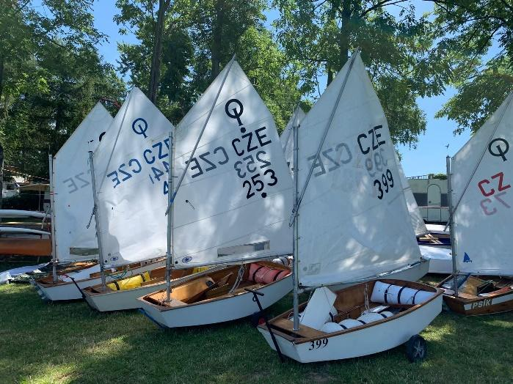
8.30 - 9.00 Nástup, kontrola úklidu stanů
9.00 – 12.00 Dopolední blok
12.00 - 12.30 Oběd
12.30 - 14.00 Polední klid
14.00 - 16.00 Odpolední blok 1
16.00 - 16.30 Svačina
16.30 - 18.30 Odpolední blok 2
18.30 - 19.00 Osobní volno
19.00 - 19.30 Večeře
19.30 - 21.00 Osobní volno
21.00 - Večerka

